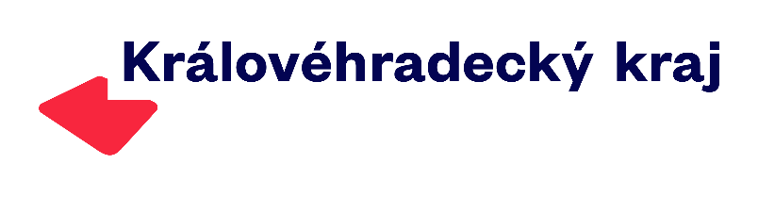

**Přihláška na Festival Královéhradeckého kraje**

**PÁTEK 21. 6. 2024**

**9 - 21 hodin, Tylovo nábřeží** (prostor mezi budovami škol a Labem) **Hradec králové**

Jméno Živnostníka/ Název firmy:

Adresa:

Telefon, e-mail:

www (pokud jsou):

Nabízený sortiment:

Ochutnávka/ukázka řemesla:

Stánek: vlastní / potřebuji zajistit

Velikost vlastního stánku:

Další informace (např. potřebuji vedle stánku větší prostor apod.):

Přípojka el. proudu: ano – ne

Pokud ano, požadovaný příkon:

Držitel certifikátu regionální produkt, regionální potravina, potravina a potravinář: ano-ne

Přihlášen do soutěže Regionální potravina: ano-ne

Zapojení do „regiony sobě“: ano-ne

JINÉ CERTIFIKÁTY:

Turistická oblast:

Podpis:

Vyplněnou přihlášku posílejte mailem na: [msalakovasafkova@kr-kralovehradecky.cz](mailto:msalakovasafkova@kr-kralovehradecky.cz)

*Uděluji tímto Královéhradeckému kraji, se sídlem Hradec Králové, Pivovarské náměstí 1245, PSČ 500 03, jakožto správci osobních údajů, souhlas s tím, aby zpracovával moje osobní údaje pro účel organizace akce Festival Královéhradeckého kraje. Tento souhlas uděluji dobrovolně a jsem si vědom toho, že ho mohu kdykoliv odvolat.*